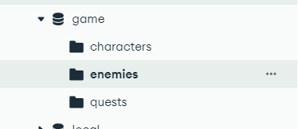
Tło czarne
Tekst biały
Domyślna czcionka: https://fonts.google.com/specimen/Pixelify+Sans

Kolory
Black - #0C0C0C
White - #F3F3F3 (ID 0)
Gold – #F9F1A5 (ID 1)
Red - #E74856 (ID 2)
Cyan - #61D6D6 (ID 3)

Title
ID 10 – "TITLE 0 WAR"
ID 11 – "TITLE 1 WAR"
ID 12 – "TITLE 2 WAR"
ID 13 – "TITLE 3 WAR"
ID 20 – "TITLE 0 WIZ"
ID 21 – "TITLE 1 WIZ"
ID 22 – "TITLE 2 WIZ"
ID 23 – "TITLE 3 WIZ"

1. Ekran rejestracji
Tło: login_bg.svg
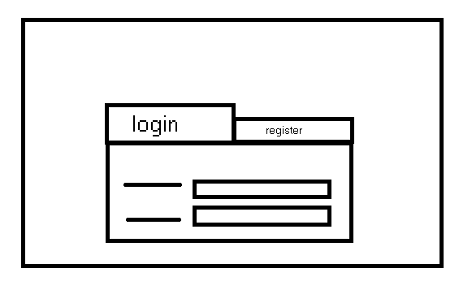
Logowanie na razie w pełni umowne – podajesz nick, zapisujesz w pamięci jako aktualnie zalogowana postać. Serwer wierzy klientowi na słowo.

Po zalogowaniu domyślnie otwiera się ekran QUEST

2. Guziki na dole ekranu
- QUEST
- CHARACTER
- ARENA
- LOG OUT

3. Ekran QUEST
Po kliknięciu guzika pobierasz dane z endpointa /getCharacterByName
To co wyświetla się na ekranie QUEST zależy od tego, co wypuje /getCharacterByName
- Jeżeli onQuest == false, wyświetlić menu wyboru questa
- Jeżeli onQuest == true, wyświetlić ekran odliczania

3.1 Menu wyboru questa
Tło: quest_bg.svg

Ekran zmienia się w zależności od tego, jaką zmienną storyStage wypluje /getCharacterByName.
Istotne jest tylko storyStage.
Po prawej znajduje się pole z tekstem zmieniającym się w zależności od zmiennej – domyślnie "STORY0", "STORY1"… "STORY4". Później coś wymyślę.
Po lewej znajdują się guziki, z etykietami od Quest I do Quest IV.
To, jakie guziki się wyświetlają zależy od wartości zmiennej. Szare guziki są wyświetlane, ale są nieaktywne.

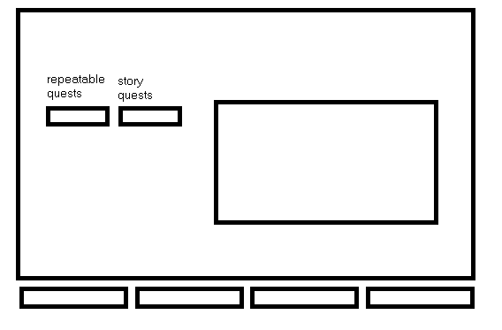
StoryStage == 0

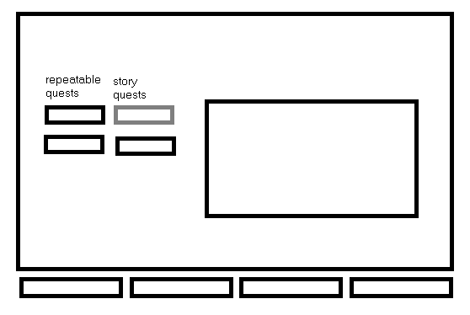
StoryStage == 1

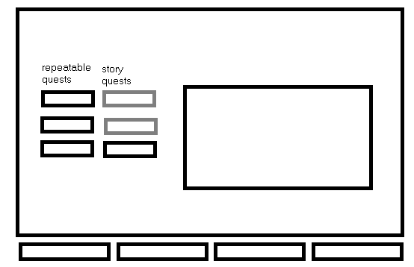
StoryStage == 2

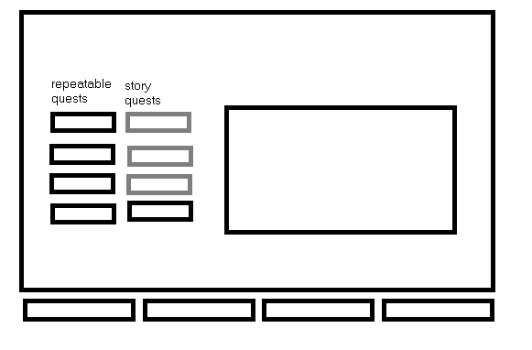
StoryStage == 3

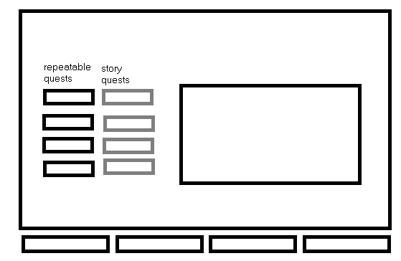
StoryStage == 4

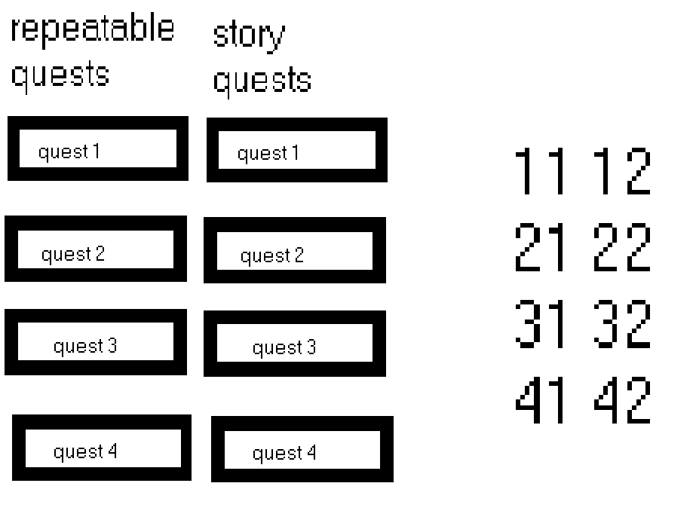
Etykiety guzików oraz ich wartości ID

Po kliknięciu guzika przeysłasz wybór na /characterBeginQuest i przeładowujesz ekran QUEST.
Dozwolone wybory to 11, 12, 21, 22, 31, 32, 41, 42.

3.2 Ekran odliczania
Tło: quest_bg.svg
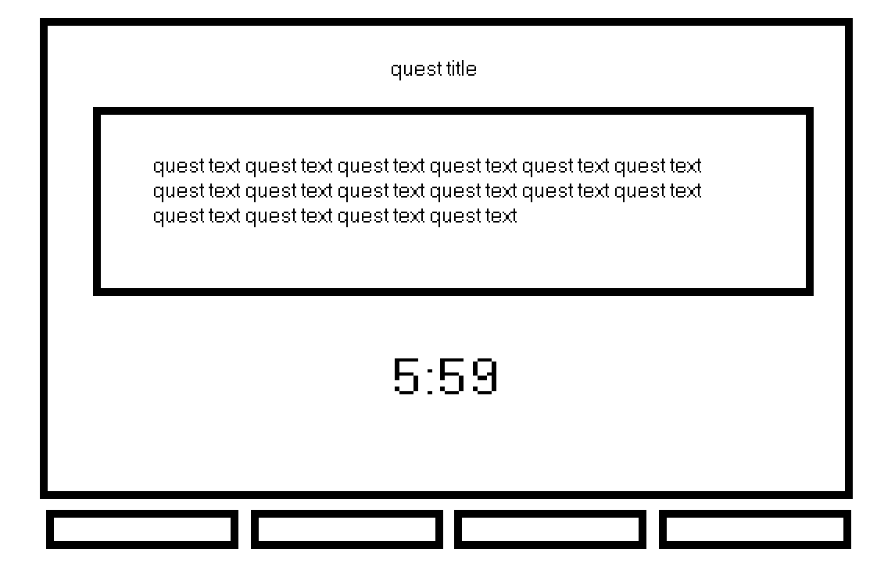
Pobierasz dane z /characterCheckQuest.
Jeżeli timeLeft < 0, nie wyświetlasz ekranu odliczania, tylko ekran walki.
Jako tytuł używasz zmiennej questName.
Jako ścianę tekstu używasz questDesc.
Na dole odliczanie do daty i godziny ze zmiennej questEnd.
Po zakończeniu odliczania odśwież ekran QUEST.

3.3 Ekran walki

Tło: fight_bg.svg
Ok, tu zaczynają się jaja

Pobierasz dane z endpointa /getQuestFight

Po lewej name1, pod nim title1, pod nim avatar o indeksie avatar1, np. jeśli avatar1==101, wyświetl avatars/101.svg.
KOLOR NAME I TITLE ZALEŻY OD ZMIENNEJ color1/color2! Patrz na sam początek dokumentu.
Po prawej analogicznie.
Prosta animacja zmniejszających się pasków zdrowia wraz z przebiegiem walki. Patrz opis enpointu. Guzik skip pomija animacje i kończy walke.

Po zakończonej walce wyświetl popup o treści "FIGHT WIN/FIGHT LOSS" + zmienna playerWin + zmienna unlockStuff i przeładuj ekran QUEST

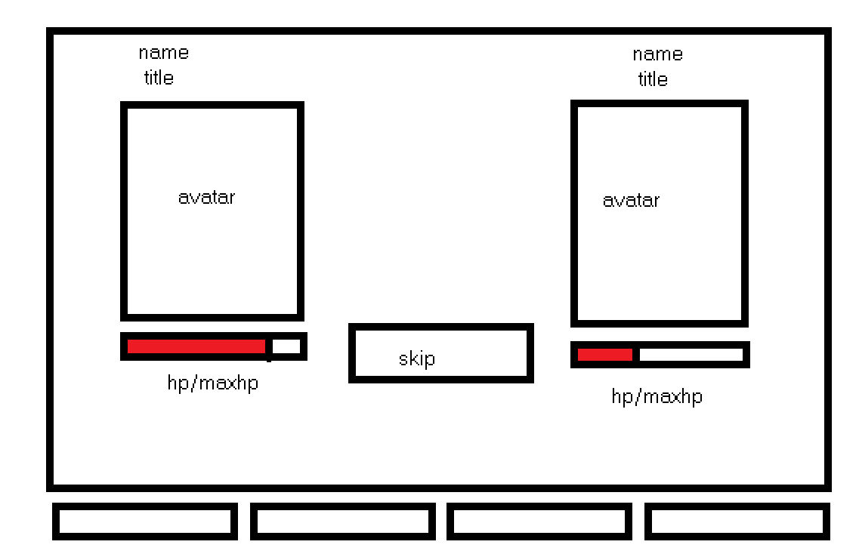

4. Ekran CHARACTER
Tło: char_bg.png
Układ okna jak ci wygodnie
Pobierasz dane z /getCharacterByName
Jeżeli toLevelUp == 0, ekran CHARACTER zastępujesz ekranem LEVELUP.
Wyświetlasz aktualny avatar, imię i tytuł.
Kolor imienia i tytułu zależy od aktualnego koloru.
Pod nim wypisujesz statystyki
Jeśli Warrior: STR: {att1}, DEX: {att2}, CON: {att3}
Jeśli Wizard: INT: {att1}, DEX: {att2}, CON: {att3}
Z menu dropdown do wyboru avatar (opcje 0, 1, 2)
Z menu dropdown do wyboru kolor (opcje 0, 1, 2, 3, wyświetlane to co jest odblokowane, patrz opis endpointu)
Z menu dropdown wybierasz tytuł (opcje 10, 11, 12, 13 lub 20, 21, 22, 23, zależy od klasy, wyświetlane to co jest odblokowane, patrz opis endpointu)
Guziki do wyboru broni typu radio – ikonki są w folderze weapons. 10, 11, 12, 13 dla warriora, 20, 21, 22, 23 dla wziarda. Wyświetlają się tylko te odblokowane – patrz opis endpointa.
Guziki wyboru zbroi tak samo, nie mam iknonek, użuj tych od broni

PO ZMIANIE CZEGOKOLWIEK AKTUALIZUJESZ AVATAR – FORMUŁA TO:
XYZ.svg
X = klasa (1- warrior, 2 – wizard)
Y = indeks wybranego avatara (0, 1 ,2)
Z = wybrany kolor (0, 1 , 2, 3)
Np warrior z wybranym avatarem numer 1 i kolorem nr 3 ma avatar 113.svg

Guzik SAVE przesyła nowe ustawienia na /characterUpdateEquip

4.2 Ekran LEVELUP

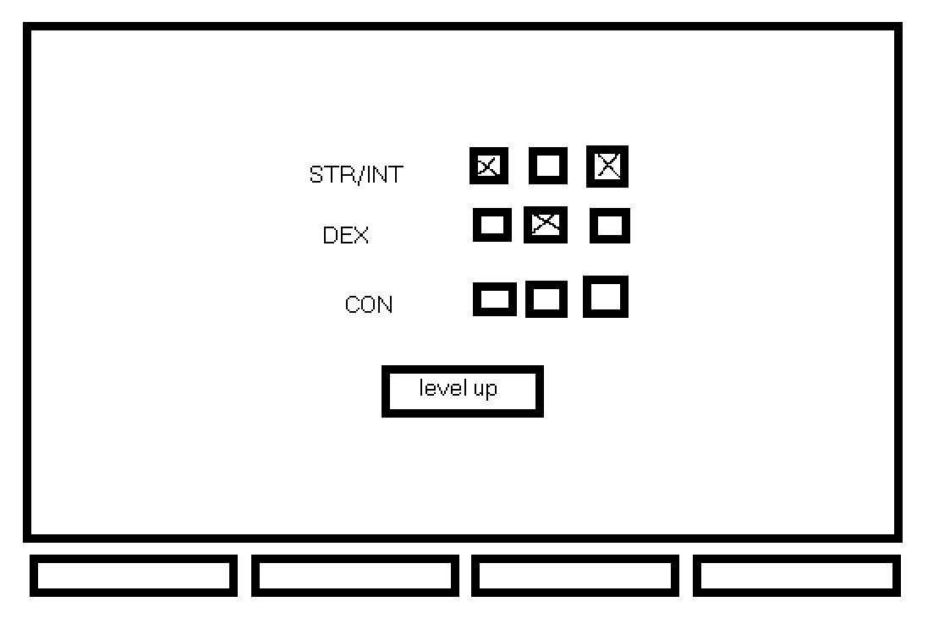
Jeżeli charClass == "Warrior", pierwsza etykieta nosi tytuł "STR".
W przeciwnym wypadku "INT"
3x guziki typu radio.
Wybór wysyłasz na /characterLevelUp
jeśli np. wybierzesz jak na obrazku wysyłasz {first=2, second=1, third=0}

5. Ekran ARENA

Tło: arena_bg.svg
Pole tekstowe i dwa guziki „FIND OPPONENT” i „RANDOM OPPONENT”
kliknięcie guzika wysyła zapytanie do /getArenaFight.
Jeśli klinknięte FIND OPPONENT, przesyła zawartość pola tekstowego
Jeśli kliknięte RANDOM opponent, opponentName = "random"

5.1 Ekran ARENA FIGHT

Tło: arenafight_bg.svg
Dokładnie tak samo jak ekran zwykłej walki

LOGOUT
Self explanatory. Wypierdala do ekranu logowania/rejestracji

Title – wybór z listy rozwijanej

Endpointy

GET http://localhost:8080/getCharacterByName?charName=Warrior
{
"_id": "67e85905a9e5d061a29f92e4",
"charName": "Warrior",
"charPassword": "----",
"charClass": "Warrior",
"avatarId": 0,
"colorId": 0,
"titleId": 0,
"level": 1,
"totalXP": 0,
"toLevelUp": 12,
"att1": 1,
"att2": 1,
"att3": 1,
"equippedWeaponId": 0,
"equippedArmorId": 0,
"avatarSprite": 100,
"weaponSprite": 10,
"weaponDamage": 8,
"healthPoints": 21,
"armorPoints": 12,
"weaponUnlocks": [
true,
false,
false,
false
],
"armorUnlocks": [ // jaka zbroja jest dostępna
true,
false,
false,
false
],
"colorUnlocks": [ //jakie kolory są dostępne
true,
false,
false,
false
],
"titleUnlocks": [ //jakie tytuły są dostępne
true,
false,
false,
false
],
"storyStage": 0,
"totalQuests": 0, //unused
"onQuest": false,
"questId": 11, //unused
"questBegin": 0, //unused
"questEnd": 1, //unused
"arenaWins": 0,//unused
"arenaWinstreak": 0 //unused
}

GET http://localhost:8080/getCharacterByName?charName=?
{
charName: [Nazwa Postaci]
}

POST
http://localhost:8080/createCharacter?charName=?&charPassword=?&charClass=?

POST
/characterUpdateEquip
charName, colorId, titleId, equippedArmorId, equippedWeaponId

POST
http://localhost:8080/characterBeginQuest?charName=XDD&questId=11

GET
http://localhost:8080/characterCheckQuest?charName=Wizard
{
"questName": "TIER 1 MINOR",
"questDesc": "QUEST DESCRIPTION",
"background": "test_bg.svg", //unused
"questBegin": 1743346083348,
"questEnd": 1743346443348,
"timeLeft": 5.633766666666666
}

GET
http://localhost:8080/getQuestFight?charName=Warrior
{
"weapon1": 10, //unused
"avatar1": 100,
"color1": 1,
"name1": "Warrior",
"title1": 0, (10 jeśli warrior, 20 jeśli wizard)
"hp1": 21,
"weapon2": 30, //unused
"avatar2": 300,
"color2": 1,
"name2": "Tier 1 Minor",
"title2": "title2",
"hp2": 16,
"playerWin": false,
"turns": [
{
"turn": 0,
"playerTurn": true,
"hit": false,
"playerHp": 21,
"enemyHp": 16
},
{
"turn": 1,
"playerTurn": false,
"hit": true,
"playerHp": 13,
"enemyHp": 16
},
{
"turn": 2,
"playerTurn": true,
"hit": false,
"playerHp": 13,
"enemyHp": 16
},
{
"turn": 3,
"playerTurn": false,
"hit": true,
"playerHp": 5,
"enemyHp": 16
},
{
"turn": 4,
"playerTurn": true,
"hit": true,
"playerHp": 5,
"enemyHp": 7
},
{
"turn": 5,
"playerTurn": false,
"hit": false,
"playerHp": 5,
"enemyHp": 7
},
{
"turn": 6,
"playerTurn": true,
"hit": false,
"playerHp": 5,
"enemyHp": 7
},
{
"turn": 7,
"playerTurn": false,
"hit": true,
"playerHp": -3,
"enemyHp": 7
}
],
"unlockedStuff": false
}

